«Қоғамдық тәртіп негіздері» пікірталас ақпараты

Мектебімізде 09.11.22 күні мектеп президенті және аға тәлімгер 7-8 сынып оқушылар арасында, «Қоғамдық тәртіп негіздері» тақырыбында пікірталас өткізді. Оқушыларды қоғамдық тәртіп негіздерімен, қоғамдық орындарда өзін-өзі ұстай білуге, адамгершілікке, инабаттылыққа тәрбиелеу мақсатында ұйымдастырылды. «Бір жылын ойлаған күріш егеді, он жылын ойлаған ағаш егеді, ал жүз жылын ойлаған бала тәрбиелейді» дегендей, балаға баланың көзімен қарап, өз заманына сай тәрбие беру – біздің басты мақсатымыз.
#Балаларжылы09
#oqu_agartu_ministrligi;
#RUMCDOMONRK
#ҚРБҒММОНРК
#РУМЦДОМОНРК
#AskatAimagambetov
#karagandyoblysybilimbaskarmasy
#balkash_qalasy_bilim_bolimi
@balqash_qalasy_akimdigi
@agdarbekovagulmira
@uo.krg
@umckrg
@g.kozhakhmetoova
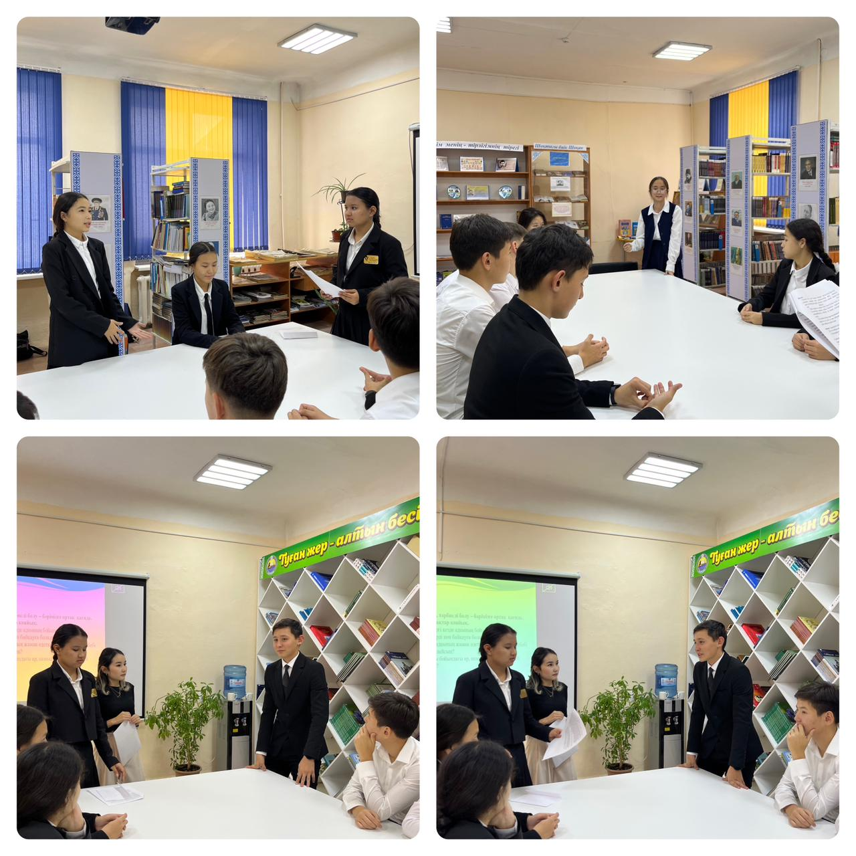
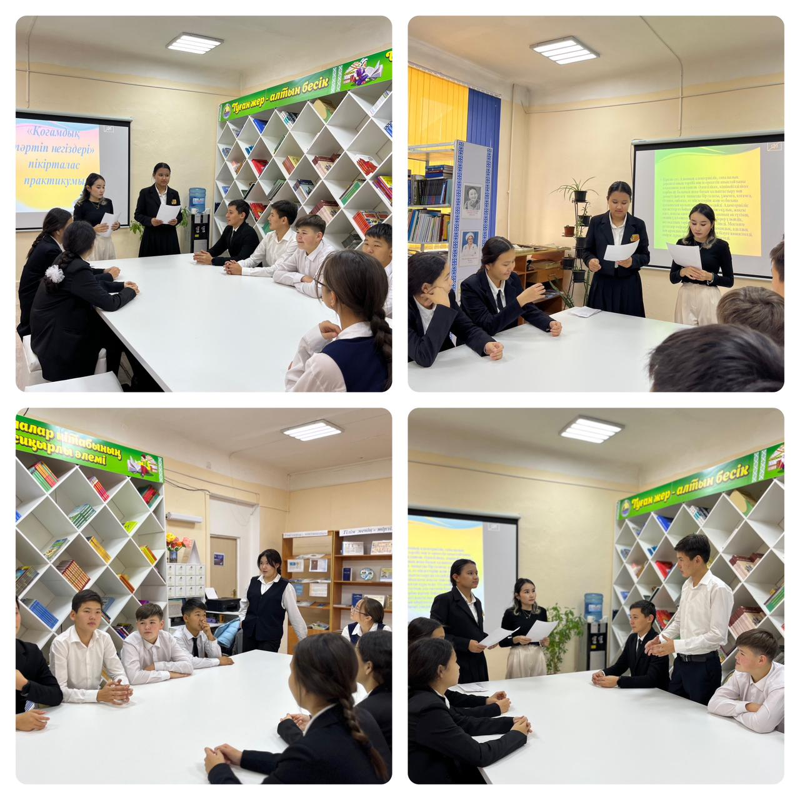

"Основы общественного порядка"

В нашей школе 11.09.22 президент школы и старший преподаватель провели беседу среди учащихся 7-8 классов на тему «Основы общественного порядка». Он был организован с целью обучения учеников основам общественного порядка, самообладания в общественных местах, нравственности, такта. Как говорится: «Кто думает на год, тот сеет рис, кто думает на десять лет, сажает дерево, а кто думает на сто лет, воспитывает ребенка», глаза ребенка и воспитывать его в соответствии с его временем.
#Балаларжылы09
#oqu_agartu_ministrligi;
#RUMCDOMONRK
#ҚРБҒММОНРК
#РУМЦДОМОНРК
#AskatAimagambetov
#karagandyoblysybilimbaskarmasy
#balkash_qalasy_bilim_bolimi
@balqash_qalasy_akimdigi
@agdarbekovagulmira
@uo.krg
@umckrg
@g.kozhakhmetoova

